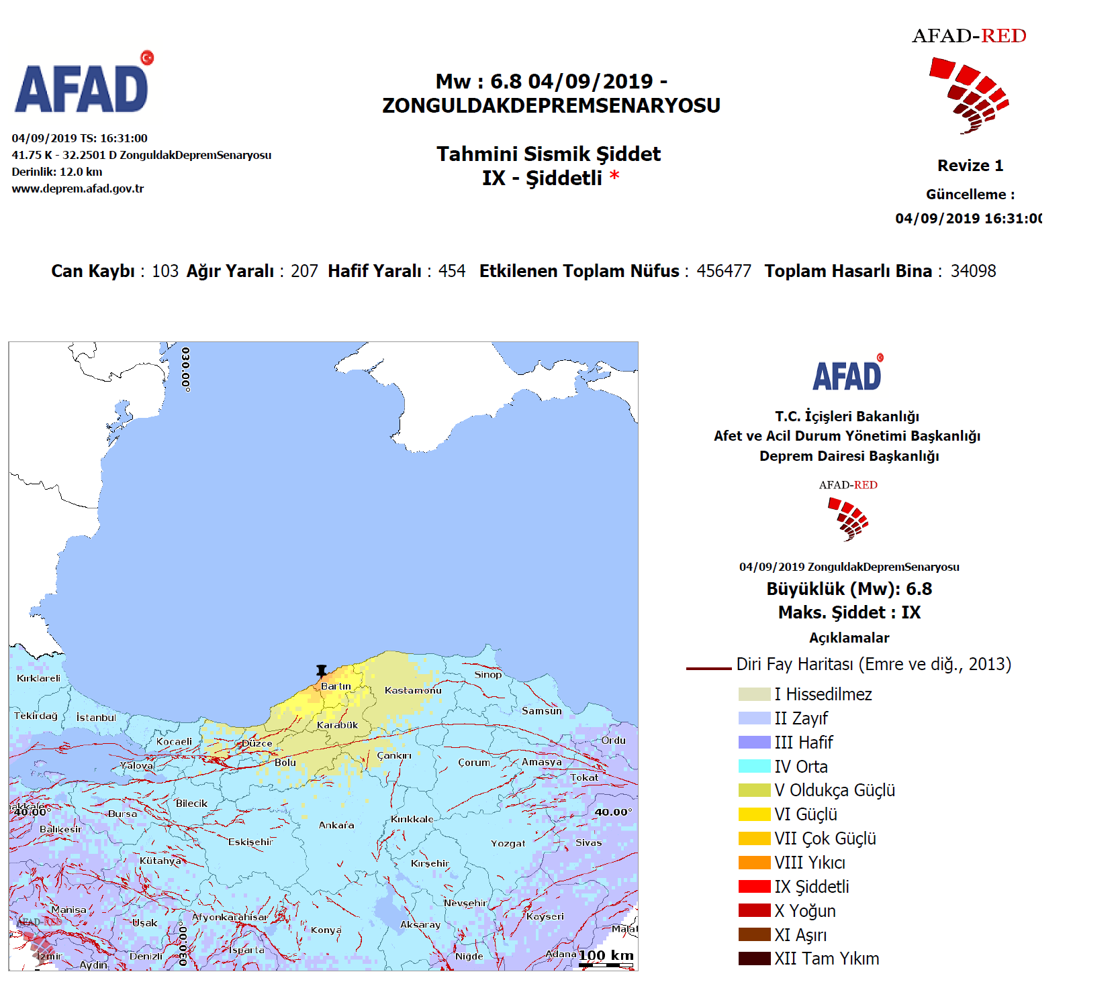

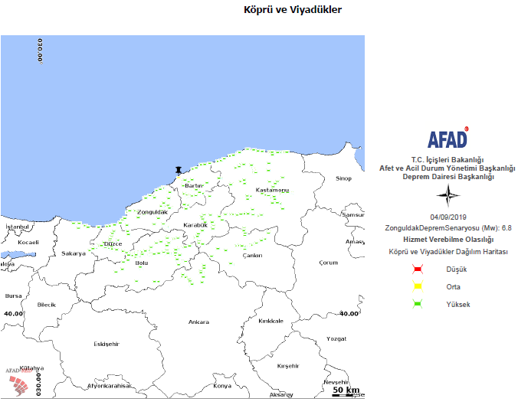

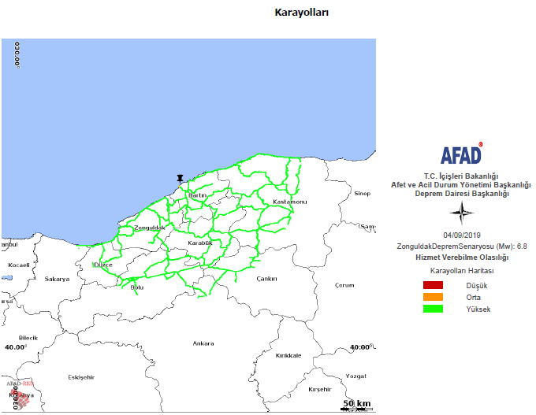

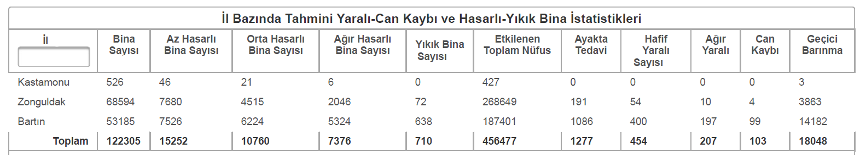
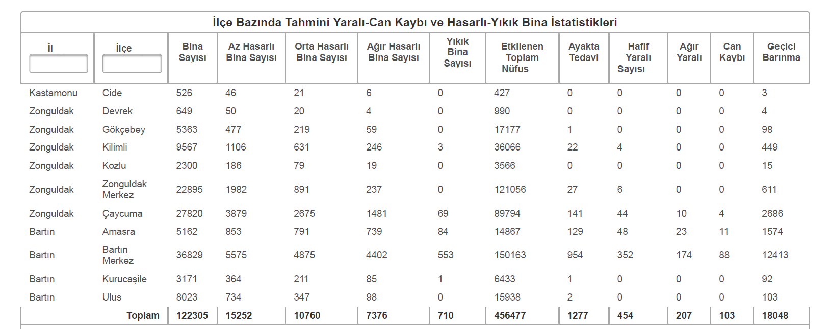
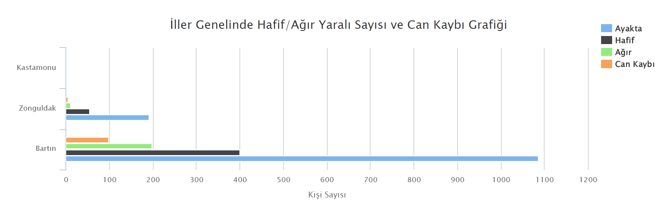

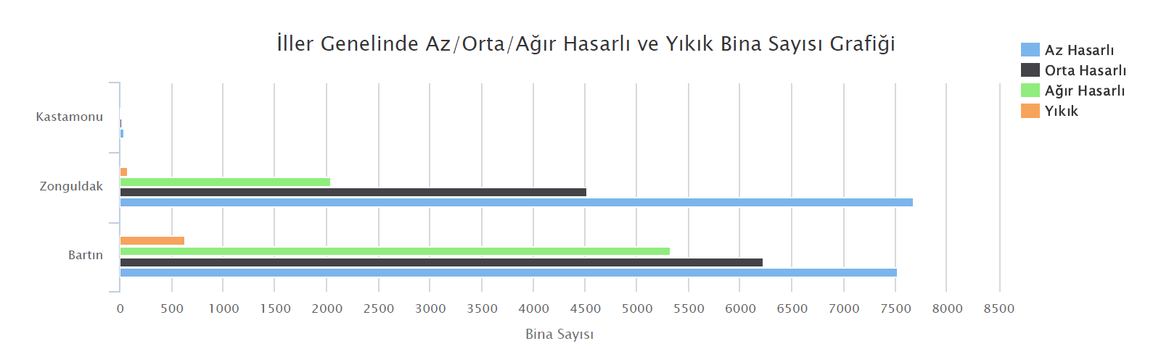
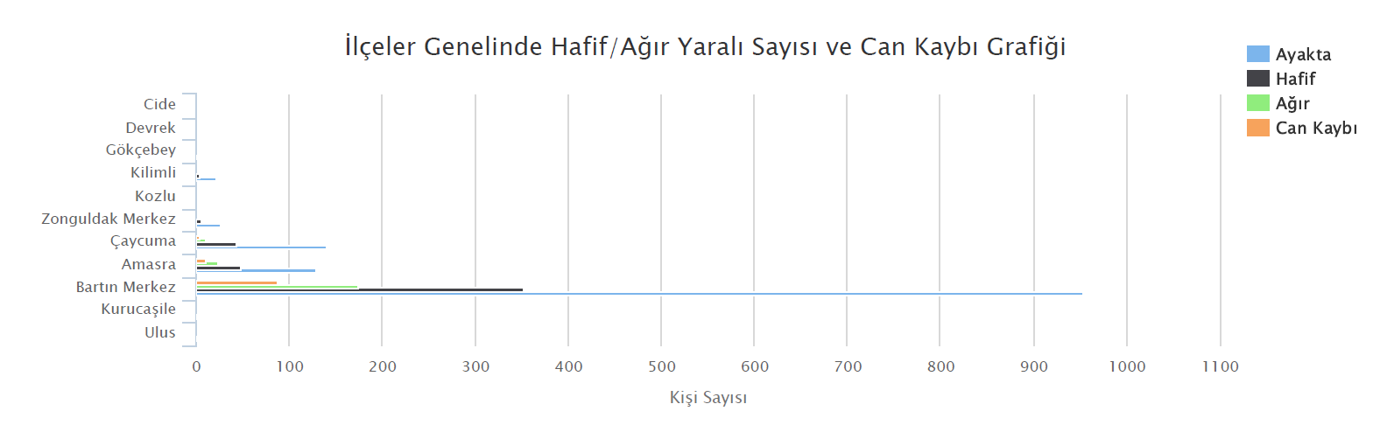

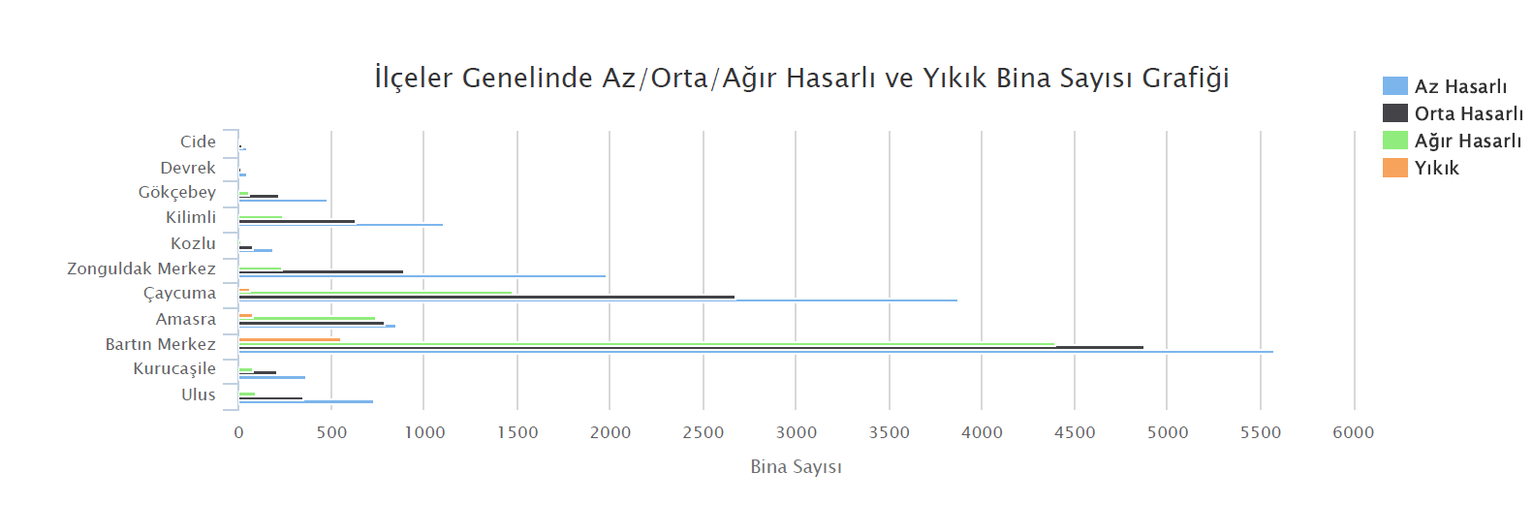
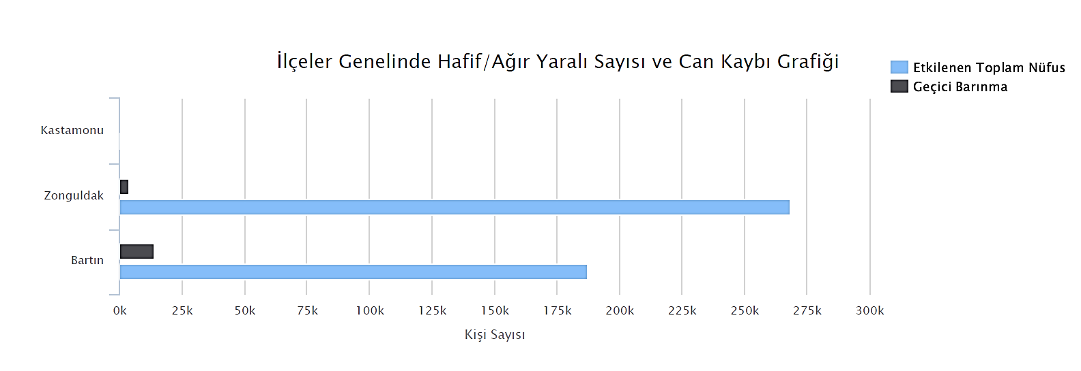

İLLERDE İHTİYAÇ ANALİZİ VE KAPASİTE GELİŞTİRME KARARLARI İÇİN
GENİŞLETİLMİŞ SENARYO

Zonguldak ilinde (nüfus 596892 ) Aralık ayında saat 13.50’de moment büyüklüğü 6.8 olan bir deprem meydana gelmiştir. İvme kayıtlarına göre Zonguldak iline sınırı olan illerin depremden etkilenme düzeyleri ekli harita ve tabloda verilmiştir.

AFAD, alınan ilk bilgiler ışığında tüm hizmet gruplarının Seviye 4’ten afete müdahale çalışmalarına başlaması çağrısı yapmıştır. AFAD Başkanlığı yerel ve destek il ekiplerine ek olarak tüm ulusal düzey hizmet gruplarının planlanan 4. seviye saha destek ekip ve ekipmanlarıyla , yapılan intikal planları çerçevesinde, AFAD ile koordineli olarak harekete geçmesini Afet ve Acil Durum Yönetim Merkezleri’ne duyurmuştur. Afet nedeniyle Başbakanlık Genelgesine istinaden ulusal yardım çağrısı yayımlanmış olup arama-kurtarma başta olmak üzere her türlü ayni ve nakdi yardım kabul edilmektedir.

İlk belirlemelere göre AFAD Deprem Dairesinden alınan harita ve veriler ışığında Zonguldak İline sınırı olan ve depremden etkilenen illere, Zonguldak İl sınırları içinde bulunan ilçelere ait az hasarlı, orta hasarlı, ağır hasarlı ve yıkık binalara, etkilenen nüfusa, ayakta tedavi gören kişi sayısına, hafif ve ağır yaralı kişi sayısı ve can kaybı sayısını içeren bilgilere ekte yer verilmektedir. Ayrıca okul yapıları, kamu yönetim binaları, itfaiye yapıları, emniyet müdürlüğü yapıları ve hastane yapılarının hizmet verebilme olasılığı da ekte gösterilmiş olup; İlimizdeki yapıların genel itibari ile yüksek hizmet verebilme olasılığındadır.

Bu verilere ek olarak Zonguldak ili, Çaycuma İlçesinde yeralan Çaycuma Filyos 2 Nolu Acil Sağlık İstasyonunda yaklaşık 20 sağlık personelinin ve hastanın mahsur kaldığı tahmin edilmektedir.

Ayrıca Çaycuma İlçesine kuş uçuşu 26 km mesafede Zonguldak İl merkezinde orta büyüklükte bir liman bulunmaktadır. Ayrıca Ereğli ilçesinde de kuşuçumu 55 kmde ayrı bir liman daha bulunmaktadır. Bu mesafenin ağırlıklı olarak D750 karayolu nun kullanılması sonucu Zonguldak limanına mesafesi 48 km, Ereğli Limanına ise 98 kmdir. Çaycuma İlçe Merkezine en yakın AFAD Lojistik Deposu 85 km mesafede bulunmaktadır. Karayollarının, köprü ve viyadüklerin kullanım durumu da ekteki haritada gösterilmiştir. Çaycuma, Merkez ve Kilimli İlçe Merkezlerinde baz istasyonlarının çoğu hasar görmüş olup, kullanıcıların bazı bölgelerde sabit ve mobil ses, data ,sms hizmetlerini aşırı kullanımları sonucunda yoğunluk yaşanmış olup , oluşan sistem kesintilerinden dolayı hizmet verilememektedir.

Ayrıca depremin etkili olduğu başta Çaycuma İlçesi olmak üzere Kilimli ve, Alaplı ve İl Merkezinde ve köylerinde içme suyu kaynaklarının ve içme suyu hatlarının zarar görmesinden dolayı bu bölgelere içme suyu temin edilememektedir. Özellikle bu ilçe merkezlerindeki su boru hatları, atık su hatlarının zarar görmesinden dolayı mahallelere su verilememekte, atık sular kontrolsüzce ortama akmaktadır.

Meydana gelen depremde Merkez İlçe, Gökçebey ilçesi, Kilimli İlçesi, Çaycuma İlçesinde bulunan konutlarda az hasarlı, orta hasarlı, ağır hasarlı ve yıkık binalar bulunmakta olup bu hasarların özellikle Çaycuma, Kilimli ve Merkez ilçelerinde yoğunlaştığı bilgisine ulaşılmıştır.
Ereğli Organize Sanayi Bölgesinde bulunan boya fabrikasında meydana gelen yangın ve patlamada, kimyasal ve biyolojik maddeye maruz kalan yedi işçinin olduğu bilgine ulaşılmıştır.

Depremden zarar gören Merkez İlçe, Gökçebey ilçesi, Kilimli İlçesi, Çaycuma İlçelerinde elektrik hatları zarar görmüştür. Dört ilçede elektrik kazaları sonucu meydana gelebilecek olumsuzlukların önüne geçilmesi için 24 saat için elektrik kesintisi uygulanmıştır.

Depremin meydana getirdiği sarsıntıdan dolayı doğalgaz hatları zarar görmüş özellikle Çaycuma başta olmak üzere Merkez İlçede doğalgaz borularında birçok bölgede kırıklar oluşmuş doğalgaz kaçağı meydana gelmiştir.

Çaycuma İlçesi’ni Zonguldak Merkez ilçesine ve Ereğli ilçesine bağlayan karayolunun bazı bölümlerinde çatlaklar ve Filyos 2 Köprüsünün bazı bölgelerinde ise göçmeler meydana gelmiştir. Ayrıca Çaycuma İlçesini Devrek’e bağlayan Filyos 1 Köprüsü hasar görmüş ve kullanılamaz duruma gelmiştir. Zonguldak ve Çaycuma kara yolu D750 karayolu ve Çaycuma İlçesi ile Bartını bağlayan D010 Karayolunun bazı bölümlerinde zincirleme trafik kazaları meydana geldiği, bu yol üzerinde bir akaryakıt tankerinin devrildiği bilgisine ulaşılmıştır. Yolun zincirleme trafik kazaları ve devrilen tanker nedeniyle ulaşımda aksamalar meydana geldiği bildirilmiştir.Ayrıca D750 karayolu üzerinde bulunan SapçaTunelinde hasarlar oluştuğu bilgisine ulaşılmıştır.

Oluşan deprem nedeniyle Çaycuma İlçesi’nde yer alan Oyka Selüloz ve Kağıt Fabrikasın’da yangın çıktığı bilgisine ulaşılmıştır.Ayrıca deprem sonrasında şehrin değişik bölgelerindekonut ve işyerlerinde yangınların çıktığı bilgisine ulaşılmıştır.

